

**Testovanie portálu bazos.sk**

SEMESTRÁLNA PRÁCA



Vypracoval(a): **Adam Hajro**

Študijná skupina: **5ZYI25**

GitHub repo: <https://github.com/absolutty/tests.Bazos>

Predmet: **Základy testovania softvéru**

Cvičiaci: *doc. Ing. Jozef Kostolný, PhD.*

Obsah

1. Navrhnutie tabuľky pre evidenciu testov 3

1.1. Opis 3

2. Predstavenie projektu 4

2.1. História 4

3. Popis prípravy skriptov 5

4. Vyhodnotenie testovania 5

# Navrhnutie tabuľky pre evidenciu testov

## Opis

* **Číslo** **prípadu**: označenie, resp. poradie testovacieho prípadu. Je unikátne. Napr...TC007.
* **Popis**: krátky opis toho čo testujeme
* **Kroky** **k dosiahnutiu**: kroky ako sme sa dostali k danému výsledku
  + **Vstupné hodnoty**(*názov*/*hodnota*): to čo zadám a ovplyvní to chod programu
  + **Výstupné hodnoty**(*názov*/*hodnota*) - **očakávané**: to čo čakám
  + **Výstupné hodnoty**(*názov*/*hodnota*) - **skutočné**: to čo dostanem
* **Výsledok** **testu**: boolean hodnota. TRUE/FALSE
* **Obrázková**/**video** **dokumentácia**: link na obrázkovú službu. Napr...https://imgur.com/

# Predstavenie projektu

„*Bezplatná inzercia, online bazár - kúpte si nový byt alebo predaj staré auto, toto všetko hravo zvládne náš Bazoš - Vaše inzeráty.*“

Bazoš je pôvodne český inzertný portál, v súčasnosti prevádzkovaný aj na Slovensku, v Poľsku a v Rakúsku. Slovenskú verziu používa vyše 1,7 milióna používateľov mesačne.

## História

Zakladateľom a majiteľom inzertného portálu je Radim Smička. Pred vznikom Bazoša založil a prevádzkoval webové stránky o hardvéri, kde na žiadosť priateľov pridal v roku 2003 do svojej ponuky aj inzerciu PC komponentov. S rastúcim počtom používateľov pribúdali ďalšie kategórie inzercie. Následne sa inzercia úplne oddelila od pôvodného webu o hardvéri, čím vznikol Bazoš.

Slovenská verzia existuje od roku 2006.

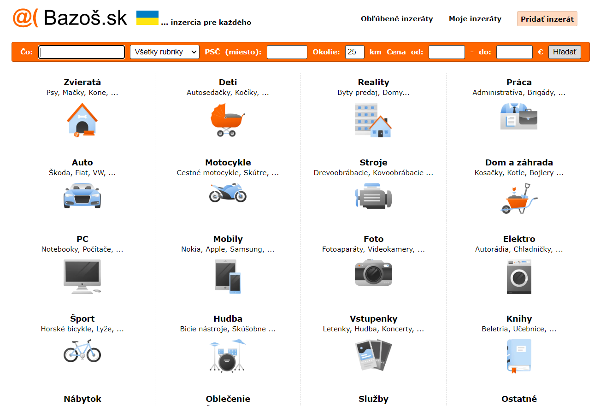

# Popis prípravy skriptov

Ako prípravu, resp. na naučenie sa Selenium IDE mi poslúžilo odcvičené cvičenie a tutorial na youtube (<https://www.youtube.com/watch?v=m4KpTvEz3vg&t=794s>).

## Selenium

„*Selenium is an open source umbrella project for a range of tools and libraries aimed at supporting browser automation. It provides a playback tool for authoring functional tests across most modern web browsers, without the need to learn a test scripting language”*

# Vyhodnotenie testovania

Testovanie hodnotím pozitívne, vyšli mi všetky testy správne.